* **安全指示**

1. 在安装或使用本产品前，使用者必须详细阅读本操作手册。

2） 本产品须由受过正确训练的人员来安装或操作。安装作业时必须关闭所有电源，切记不可带电操作。

3） 所有标有符号的指示，必须特别注意并按照说明书上的执行，以免造成不必要的损害。

4） 为安全起见，禁止以延长线作电源座供应二项以上的电器产品使用。

5） 在连接电源线时，必须确定工作电压低于AC250V，且符合本产品标识中规定的额定电压值。

※注意 ：电控箱电源规格如为AC220V时，请勿插接至AC380V的电源插座上，否则将出现异常且电机无法动作。此时请立即关闭电源开关，重新检查电源。持续供应380V超过五分钟以上，将可能烧损电控箱内器件，而危及人身安全。

6） 请不要在日光直接照射的场所、室外及室温45℃以上或0℃以下的场所操作。

7） 请不要在暖气（电热器）旁、有露水的场所及在相对湿度10%以下或90%以上的场所操作。

8） 请不要在灰尘多的场所、具有腐蚀性物质的场所及有挥发性气体的场所操作。

9） 请注意所有电源线、信号线、接地线等接线时不要受压或过度扭曲，以确保使用安全。

10）电源线的接地端须以适当大小的导线和接头连接到生产工厂的系统地线，此连接必须被永久固定。

11）所有可转动的部分，必须以所提供的零件加以防范露出。

12）在安装完成第一次开电后，先关闭切线功能以低速操作缝纫机并检查转动方向是否正确、运转是否稳定。

13）在进行以下操作前，请先关闭所有电源：

1.在控制箱与马达上插拔任何连接插头时。

2.穿针线时。

3.翻抬缝纫机机头时。

4.修理或做任何机械上的调整时。

5.机器闲置不用时。

14）修理或高层次的保养工作，仅能由受过训练的机电技师来执行。

所有维修用的零件，须由本公司提供认可，方可使用。

15）使用本产品请远离高频电磁波和电波发射器等，以免所产生的电磁波干扰伺服驱动装置而发生误动作。

16）请不要以不适当物体来敲击或撞击本产品及各装置。

**保修期限**

本产品保修期限为购买日期起一年内或出厂月份起两年内。

**保修内容**

本产品在正常情况使用且无人为操作失误的前提下，于保修期间无偿为客户维修使能正常操作。

但以下情况于保修期间将收取维修费用：

1.不当使用包括误接高压电源、将产品移做其它用途、自行拆卸、维修、更改、或不依规格范围使用、进水进油及插入异物于本产品。

2.火灾、地震、闪电、风灾、水灾、盐蚀、潮湿、异常电压及其它天灾或不当场所造成的损害。

3.客户购买后摔落本产品，或客户自行运输（或托付运输公司）造成的损害。

* 本产品在生产及测试上皆尽最大努力和严格控制使其达到高品质及高稳定的标准，但外部的电磁或静电干扰或不稳定的供应电源，仍可能对本产品造成影响或损害，因此操作场所的接地系统一定要确实做好，并建议用户安装故障安全防护装置（如漏电保护器）。

**1 按键说明**

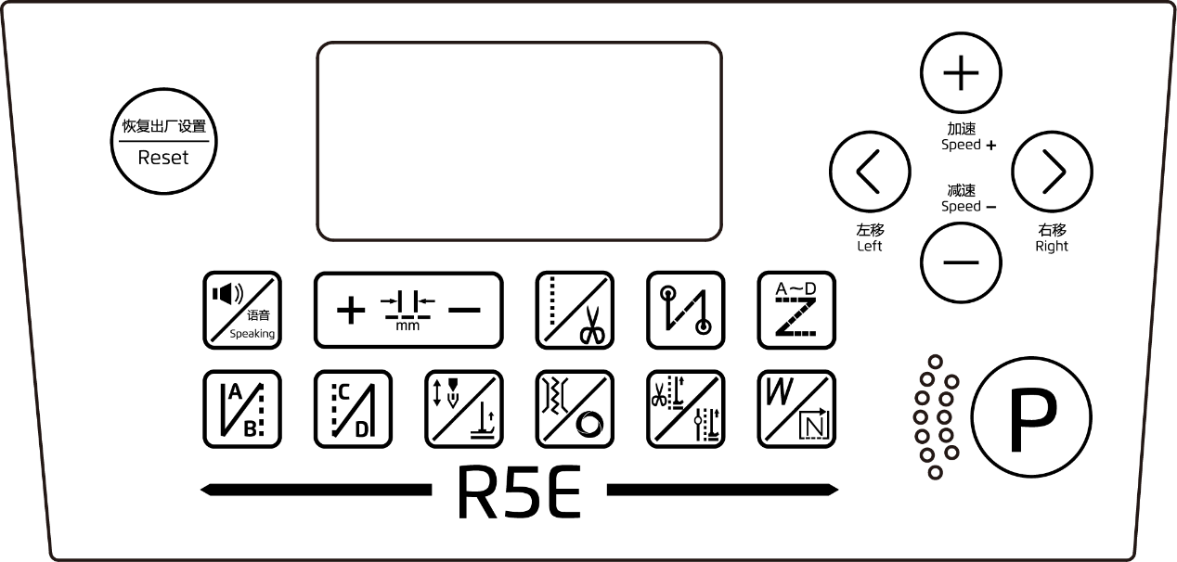

|  |  |  |
| --- | --- | --- |
| 名称 | 按键 | 注明 |
| 针距调节键 |  | 若点击➕，针距增大。  若点击➖，针距减小。 |
| 前加固键 |  | 若点击，切换前倒针（A、B段）1次、前双倒针（A、B段）2次或关闭。 |
| 终止回缝键 |  | 若点击，切换后倒针（C、D段）1次、后双倒针（C、D段）2次或关闭。 |
| 上下停针位键/抬压脚键 |  | 若点击，切换缝制后机针的停止位置（上停针位/下停针位）。  若长按，设定使用或取消抬压脚功能。 |
| 夹线键/自动触发键 |  | 若点击，设定使用或取消电子夹线功能。  若长按，设定使用或取消触发功能 (多段缝模式下有效) 。 |
| 剪线抬压脚/停车抬压脚键 |  | 若点击，设定使用或取消剪线后自动抬压脚功能。  若长按，设定使用或取消中途停车自动抬压脚功能。 |
| 自由缝/剪线键 |  | 若点击，切换为自由缝模式。  若长按，设定使用或取消剪线功能。 |
| W缝/多段定针缝键 |  | 若点击，切换为W缝模式。  若长按，切换为多段缝模式。 |
| 前后锁针键 |  | 若点击，设定使用前锁针、后锁针、前后锁针或取消前后锁针功能。（锁针功能即是密缝） |
| 喇叭键/语音键 |  | 在不报错的情况下：  1、短按：开机语音开关循环选择；  2、长按：语音的开关循环选择。  报错的情况下：  短按：直接播报错误代码和解决措施。 |
| 花样缝键 |  | 若点击，切换花样缝模式、花样缝编辑。 |
| 参数编辑保存键 |  | 进入或退出功能参数的编辑。  对所选参数项内容进行保存、退出：修改参数值后按此键则退出并保存参数。 |
| 加号键 |  | 主界面，若点击，每次增加50转/分速度。  参数界面，若点击，增大参数。 |
| 减号键 |  | 主界面，若点击，每次降低50转/分速度。  参数界面，若点击，减小参数。 |
| 左键 |  | 向左选择参数位。 |
| 右键 |  | 向右选择参数位。 |
| 恢复出厂设置键 |  | 若长按，可恢复出厂设置。 |

**2 辅助功能**

**2.1参数调整**

**2.1.1** **用户参数调整**

开机，长按键进入用户参数模式。按 或 移动光标，相应数值位闪烁，再按或修改该数值位数值，当光标在数值位闪烁时，按键，整个参数值闪烁，保存参数。再按键退出。

**2.1.2 技术员参数调整**

关机状态下，按住键开机进入技术员参数模式（显示P92项参数界面）。按或移动光标，相应数值位闪烁，再按或修改该数值位数值，当光标在数值位闪烁时，按键，整个参数值闪烁，保存参数。再按键退出。

**2.2 慢速启动**

在用户参数P14项调整，参数为ON开启，参数为OFF关闭（默认）。

**2.3 停针位快捷设置**

关机状态下，按住键开机进入技术员参数模式（显示P92项参数界面）。将参数调至P72项，手动转动手轮至所需的上停针位，显示的数值会随手轮位置变化而变化，按键可保存当前位置（数值）为上停针位，同时自动计算下停针位。

**2.4 步进电机零位校正设置**

关机状态下，按住键开机进入技术员参数模式（显示P92项参数界面）。将参数调至P129项，用普通A4纸测量，转速4000，调节参数使机针原地扎10针以上，按键保存；（若针距为顺缝，数字往上加，若针距为倒缝，数字往下减。）  
**2.5 针距调节**

关机状态下，按住键开机进入技术员参数模式（显示P92项参数界面）。将参数调至P197（顺缝针距补偿）项，将针距调到5，用普通A4纸，转速200测量，调节参数使针距4.9-5.1mm，按键保存；（数值越大顺缝针距越大。），再进入P198项（倒缝针距补偿）参数，用普通A4纸，转速200测量，按住倒缝开关，转速200，调节参数使正缝重合11针以上，按键保存；（数值越大倒缝针距越大）

**3 参数说明**

**3.1 用户参数（开机后，长按P键进入）**

| **参数项** | **中文说明** | **范围** | **初始值** | **内容值名称说明与备注** |
| --- | --- | --- | --- | --- |
| P01 | 最高转速（rpm） | 100-5000 | 4000 |  |
| P02 | 加速曲线调整（%） | 10-100 | 80 | 控速器爬升斜率设定  斜率值愈大，速度愈陡；斜率值愈小，速度愈慢 |
| P03 | 针停定位选择 | DN/UP | DN | UP：上停针  DN：下停针 |
| P04 | 前加固缝速度（rpm） | 200-3200 | 1800 |  |
| P05 | 后加固缝速度（rpm） | 200-3200 | 1800 |  |
| P06 | W缝速度（rpm） | 200-3200 | 1800 |  |
| P07 | 慢速起缝速度（rpm） | 200-1500 | 400 |  |
| P08 | 慢速起缝针数（针） | 1-15 | 2 |  |
| P09 | 自动多段缝速度（rpm） | 200-4000 | 3700 | 触发自动功能键按下时的速度设定 |
| P10 | 多段缝后自动执行后加固缝功能（不补针功能设定） | ON/OFF | ON | ON：在执行完最后一段多段缝后，将自动执行后加固缝动作。  注：亦即在任何缝制模式下，不能作补针功能。  OFF：在执行完最后一段多段缝后，将无法自动执行后加固缝功能，必须重新再作前或全后踏动作时可。 |
| P12 | 前加固缝运动模式选择 | 0-1 | 1 | 0：受踏板控制，可任意停止  1：轻触踏板，即自动执行前加固缝 |
| P13 | 前加固缝结束点操作模式选择 | CON/STP | CON | CON：前加固缝段完成后，自动连续下一段功能  STP：前加固缝段针数完成后自动停止 |
| P14 | 慢速启动 | ON/OFF | OFF |  |
| P16 | 手动倒缝限速 | 0-3200 | 0 | 数值小于100时功能关闭 |
| P17 | 自动计件选择 | 0-9 | 1 | 0：P41项计数器不自动计数 1-9：P41项计数器每切线1-9次自动计数一件 |
| P18 | 前加固缝补偿1 | 0-200 | 162 | 0200动作逐步滞后 |
| P19 | 前加固缝补偿2 | 0-200 | 162 | 0200动作逐步滞后 |
| P20 | 后加固缝运动模式选择 | 0-1 | 1 | 0：人工，受踏板控制，可任意停止与启动 1：自动，轻触踏板，自动执行回缝动作 |
| P21 | 踏板前踩运行位置 | 30-1000 | 520 |  |
| P22 | 踏板回中位置 | 30-1000 | 420 |  |
| P23 | 踏板抬压脚位置 | 30-1000 | 270 |  |
| P24 | 踏板剪线位置1 | 30-500 | 130 | 开启自动抬压脚，踏板剪线位置 |
| P25 | 后加固缝补偿3 | 0-200 | 162 | 0200动作逐步滞后 |
| P26 | 后加固缝补偿4 | 0-200 | 162 | 0200动作逐步滞后 |
| P27 | 踏板剪线位置2 | 30-500 | 220 | 关闭自动抬压脚，踏板剪线位置 |
| P28 | W缝运动模式选择 | 0-1 | 1 | 0：受踏板控制，可任意停止与启动； 1：轻触踏板，自动执行回缝动作； |
| P29 | 剪线停车力度 | 1-45 | 20 |  |
| P32 | W缝补偿5 | 0-200 | 162 |  |
| P33 | W缝补偿6 | 0-200 | 162 |  |
| P34 | 多段缝运动模式选择 | A/M | A | A：轻触脚踏板，即自动执行多段缝动作； M：受脚踏板控制，可任意停止与启动； |
| P35 | 抬压脚时松线功能设置 | 0-2 | 0 | 0：关闭  1：抬压脚时松线出力功能开启，中途停车时松线出力功能关闭  2：抬压脚时松线出力功能和中途停车时松线出力功能开启 |
| P36 | 松线功能设定 | 0-1 | 1 | 0：关闭；1：开启； |
| P37 | 电子夹线器力度 | 0-11 | 5 | 0：关闭；1：拔线功能；2～11：夹线功能，数值越大动作力度越大 |
| P38 | 自动剪线功能设定 | ON/OFF | ON | ON：有剪线动作 OFF：无剪线动作 |
| P39 | 中途停车自动抬压脚设定 | DN/UP | DN | UP：车缝停止时，自动抬起压脚  DN：车缝停止时，无自动抬压脚（由踏板后踏控制） |
| P40 | 剪线自动抬压脚设定 | DN/UP | DN | UP：剪完线后，自动抬起压脚  DN：车剪完线后，无自动抬压脚（由踏板后踏控制） |
| P41 | 计数器显示 | 0-9999 |  | 车缝完成件数显示；长按减号键可计数清零； |
| P42 | 信息显示 |  | N01 | N01 电控版本号I  N02 选针盒版本号  N03 转速  N04 脚踏板AD  N05 上定位角度  N06 下定位角度  N07 母线电压AD  N08 错误代码记录/电磁铁检测模式  N10 剪线步进电机位置感应AD值  N11 油位感应  N12 膝靠位置感应器AD值  N13 压脚高度感应AD  N14 电控版本号II  N15 步进版本号 |
| P43 | 马达转动方向设定 | CCW/CW | CCW | CW：顺时针方向 CCW： 逆时针方向 |

**3.2 技术员参数（按P键开机进入）**

| **参数项** | **中文说明** | **范围** | **初始值** | **内容值名称说明与备注** |
| --- | --- | --- | --- | --- |
| P44 | 中途停车时刹车力度 | 1-45 | 16 | 机器停车时的力度选择。 |
| P46 | 剪线后，反转提针功能选择 | ON/OFF | OFF | ON：开启  OFF：关闭 |
| P47 | 剪线后，反转提针角度的调整 | 40-200 | 160 | 剪完线后，由上针位算起，以反向运转作提针的角度调整。 |
| P48 | 最低速度(定位速度)(rpm) | 100-500 | 200 | 最低速度限制调整 |
| P49 | 剪线速度（rpm） | 100-500 | 250 | 调整剪线周期时的电机速度 |
| P50 | 抬压脚全额出力的工作时间（ms） | 10-990 | 200 |  |
| P51 | 压脚出力的周期信号（%） | 1-50 | 30 | 压脚动作时，以周期性省电输出，避免电磁铁发烫 |
| P52 | 延迟马达启动，保护压脚下放时间（ms） | 10-990 | 120 | 踩下时延迟启动时间，以配合自动抬压脚放下的确认 |
| P53 | 半后踏抬压脚功能取消 | 0-2 | 1 | 0：关闭； 1：反踏和半反踏都有抬压脚； 2：半反踏无抬压脚，反踏有抬压脚； |
| P54 | 剪线动作时间（ms） | 10-990 | 200 | 剪线时序所需的动作时间 |
| P56 | 开电后自动找上定位 | 0-1 | 1 | 0：始终不找上定位；1：始终找上定位； |
| P57 | 松线电磁铁保护时间（s） | 1-60 | 5 | 保持时间后强制关闭，防止电磁铁长时间吸合而发烫 |
| P58 | 上定位调整 | 0-359 | 240 | 上定位调整，数值减少时会提前停针，数值增加时会延迟停针 |
| P59 | 下定位调整 | 0-359 | 50 | 下定位调整，数值减少时会提前停针，数值增加时会延迟停针 |
| P60 | 测试速度（rpm） | 100-4000 | 3500 | 设置测试速度 |
| P61 | A项测试 | ON/OFF | OFF | A项测试选项，设定后将按【P60. TV】所设定之速度持续运行 |
| P62 | B项测试 | ON/OFF | OFF | B项测试选项，设定后将按【P60. TV】所设定之速度执行启动-车缝-停车-剪线的循环 |
| P63 | C项测试 | ON/OFF | OFF | C项测试选项，设定后将按【P60. TV】所设定之速度执行无定位动能的启动-车缝-停车的循环 |
| P64 | 测试B、C导通时间 | 1-250 | 30 | B、C项测试中，设置导通时间 |
| P65 | 测试B、C停车时间 | 1-250 | 10 | B、C项测试中，设置停车时间 |
| P66 | 机头保护开关检测 | 0-1 | 1 | 0：关闭 1：开启 |
| P68 | 最高限速 | 100-5000 | 4000 |  |
| P69 | 花样缝速度 | 100-3000 | 2000 |  |
| P72 | 上定位快捷调整 | 0-359 |  |  |
| P73 | 下定位快捷调整 | 0-359 |  |  |
| P76 | 夹线器全额出力时间 | 0-990 | 4 |  |
| P78 | 夹线器起夹角度 | 1-359 | 130 | 夹线器起始的定位角 |
| P79 | 夹线器结束角度 | 1-359 | 320 | 夹线器结束的定位角 |
| P80 | 剪线进刀角度 | 0-359 | 5 | 剪线进刀角度设置（下定位为0°计算） |
| P81 | 压脚释放缓冲时间 | 1-800 | 200 |  |
| P82 | 剪线退刀角度 | 0-359 | 175 | 剪线退刀角度设置（下定位为0°计算） |
| P83 | 剪线后停车力度 | 10-100 | 20 |  |
| P86 | 上下定位距离 | 15-345 | 170 |  |
| P87 | 拨线回程延迟时间 | 10-990 | 50 | 确保拨线机构回到原位 |
| P88 | 中途停车刹车距离 | 10-100 | 30 |  |
| P92 | 编码器起始角度 | 0-1200 | 130 | 按上/下停针位键读取编码器起始角度，出厂已设置，请勿随意更改（参数值不可手动更改，随意更改会导致控制箱、电机出现异常或损坏） |
| P93 | 半反踏功能延迟时间（ms） | 10-900 | 100 |  |
| P99 | 起始密缝针距 | 0-50 | 8 | 如果数值为10，针距则为1.0大小 |
| P100 | 起始密缝方向 | 0-1 | 0 |  |
| P101 | 松线开始角度 | 1-359 | 30 | 松线开始角度（下定位为0°计算） |
| P102 | 松线结束角度 | 1-359 | 180 | 松线结束角度（下定位为0°计算，需大于P101项参数值） |
| P103 | 松线力度 | 1-8 | 3 |  |
| P105 | 花样缝花样样式选择 | N0-N9 | N0 | N0：关闭； N1～N9：花样缝花样样式； |
| P107 | 起始密缝速度 | 100-2500 | 1000 |  |
| P108 | 起始密缝针数 | 0-12 | 2 | 参数值为0时，终止密缝功能关闭 |
| P109 | 拨线前延迟时间 | 5-990 | 5 | 找到上定位后进入拨线动作前的间隔时间 |
| P110 | 剪线回程时间（ms） | 60-990 | 65 | 确保剪线机构回到原位 |
| P111 | 少鸟巢模式开关 | 0-1 | 0 |  |
| P112 | 少鸟巢拨线开始角度 | 1-200 | 100 |  |
| P113 | 少鸟巢拨线持续时间 | 15-40 | 30 |  |
| P114 | 少鸟巢钩线返程时间 | 0-990 | 30 |  |
| P115 | 少鸟巢钩线占空比 | 0-100 | 80 | 0：关闭无鸟巢功能 |
| P116 | 少鸟巢吸气时间 | 0-5000 | 1000 |  |
| P117 | 少鸟巢挺线占空比 | 0-100 | 80 |  |
| P118 | 针距显示模式 | 0-1 | 0 | 0：数字针距模式 1：1英寸针数模式 |
| P123 | 最大针距限制 | 0-70 | 50 | 如果数值为50，针距则为5.0mm |
| P129 | 倒缝步进电机零点校正 | -500～500 | -130 |  |
| P131 | 正常针距 | 0-50 | 35 | 正常缝制模式下的针矩 |
| P132 | 手动密缝针距 | 0-50 | 20 |  |
| P133 | 层缝针距 | 0-50 | 40 |  |
| P138 | 压脚释放缓冲占空比(%) | 0-100 | 10 |  |
| P139 | 压脚释放缓冲延迟时间 | 0-200 | 5 |  |
| P143 | 密缝模式选择 | 0-3 | 2 | 密缝模式选择：  0：关闭 1：起始密缝开启 2：终止密缝开启 3：起缝密缝、终止密缝开启 |
| P153 | 终止密缝针距 | 0-50 | 5 | 如果数值为10，则针距大小为1.0 |
| P154 | 终止密缝速度 | 100-2500 | 1800 |  |
| P159 | 终止密缝方向 | 0-1 | 0 | 0：正缝  1：倒缝 |
| P160 | 终止密缝针数 | 0-12 | 2 | 参数值为0时，终止密缝功能关闭 |
| P167 | 按键音和语音导航选择 | 0-3 | 1 | 0：无按键音、无语音导航；  1：有按键音和语音导航；  2：仅按键音；3：仅语音导航； |
| P168 | 语音设置 | 0-2 | 1 | 0：关闭  1：中文  2：英文 |
| P169 | 开机语开关 | 0-1 | 1 | 0：关闭  1：开启 |
| P175 | 1/2键方式 | 7-12 | 7 | 7：1/2针距  8：1/4针距  9：1/8针距  10：倒1/2针距  11：倒1/4针距  12：倒1/8针距 |
| P197 | 正缝针距补偿 | -50～50 | 0 | 主轴低速进行调试，值越大针距越大，机械误差导致针距不一致时使用 |
| P198 | 倒缝针距补偿 | -50～50 | 0 | 主轴低速进行调试，值越大针距越大，机械误差导致针距不一致时使用 |
| P201 | 起缝抬压脚开关 | 0-1 | 0 | 0：关闭 1：开启 |
| P202 | 起缝抬压脚开始角度 | 0-359 | 1 |  |
| P203 | 起缝抬压脚结束角度 | 0-359 | 200 |  |
| P204 | 起缝抬压脚力度 | 0-100 | 60 |  |
| P205 | 起缝第一针限速 | 0-1500 | 600 | 默认0关闭 |
| P206 | 起缝第二针限速 | 0-2000 | 1200 | 默认0关闭 |
| P207 | 起缝第三针限速 | 0-2500 | 0 | 默认0关闭 |
| P208 | 面板针距锁定功能 | 0-1 | 0 | 0：关闭  1：开启(主界面的针距+、-键失效) |
| P214 | 少鸟巢松线开始角度 | 1 | 1 | 不可调 |
| P215 | 少鸟巢松线结束角度参数 | 1-180 | 65 |  |
| P216 | 前加固缝与W缝打开时的夹线开始角度 | 1-359 | 100 |  |
| P217 | 前加固缝与W缝打开时的夹线结束角度 | 1-359 | 200 |  |
| P218 | 前密缝打开时的夹线开始角度 | 1-359 | 130 |  |
| P219 | 前密缝打开时的夹线结束角度 | 1-359 | 320 |  |
| P232 | 少鸟巢夹线开启角度 | 5-359 | 300 |  |
| P233 | 少鸟巢夹线结束角度 | 10-359 | 359 |  |
| P234 | 少鸟巢自由缝慢速时夹线器补偿角度 | 0-359 | 27 |  |

注：参数初始值仅供参考，实际参数值以实物为准。

**4 错误代码表**

|  |  |  |
| --- | --- | --- |
| 错误码 | 问题描述 | 解决措施 |
| E01 | 超电压 | 关闭系统电源，检测供应电源电压是否正确，是否超过使用规定的额定电压。若正确，请更换控制箱并联系售后服务。 |
| E02 | 低电压 | 关闭系统电源，检测供应电源电压是否正确，是否低于使用规定的额定电压。若正确，请更换控制箱并联系售后服务。 |
| E03 | CPU通信异常 | 关闭系统电源，检查控制面板的连线是否松动或脱落，将其恢复正常后重启系统。若仍不能正常工作，请更换控制箱并联系售后服务。 |
| E05 | 控速器接触异常 | 关闭系统电源，检查控速器接头是否松动或脱落，将其恢复正常后重启系统。若仍不能正常工作，请更换控速器并联系售后服务。 |
| E07 | 电机堵转 | 转动机头手轮检查是否卡死。检查电机编码器接头和电机电源线接头是否松动。检查供应电源电压是否异常或转速设置过高。排除后若仍不能正常工作，请更换控制箱并联系售后服务。 |
| E10 | 电磁铁过流保护 | 关闭系统电源，检查电磁铁是否损坏或短路。 |
| E09 | 定位信号异常 | 关闭系统电源，检查电机编码器接口是否松动或脱落，将其恢复正常后重启系统，若仍不能正常工作，请更换电机并联系售后服务。 |
| E11 |
| E14 | 编码器信号异常 | 关闭系统电源，检查电机编码器接口是否松动或脱落，将其恢复正常后重启系统。若仍不能正常工作，请更换电机并联系售后服务。 |
| E15 | 电力模块不正常过流保护 | 关闭系统电源重新开启。若仍不能正常工作，请更换控制箱并联系售后服务。 |
| E17 | 安全开关报警 | 关闭系统电源，检查机头是否掀开，控制箱内滚珠开关是否移位或损坏。 |
| E20 | 电机启动失败 | 关闭系统电源，检查电机编码器接口和电机电源接口是否松动或脱落，将其恢复正常后重启系统。若仍不能正常工作，请更换控制箱并联系售后服务。 |
| E30 | 密码锁定时停机故障 | 达到机器使用设定时间，如需继续使用，请联系售后服务。 |
| E40 | 面板晶振异常 | 请切断电源，更换面板基板，若仍不能正常工作。请联系售后服务。 |
| E80 | 主CPU与步进驱动CPU通信异常 | 关闭系统电源，重启电控。如若还是报错，请联系售后服务。 |
| E82 | 倒缝步进电机过流 | 关闭系统电源，检查步进电机接插口，重启电控。如若还是报错，请联系售后服务。 |
| E84 | 倒缝步进电机编码器Z信号异常 | 关闭系统电源，检查步进电机接插口，重启电控。如若还是报错，请联系售后服务。 |
| E85 | 倒缝步进电机编码器AB信号异常 | 关闭系统电源，检查步进电机接插口，重启电控。如若还是报错，请联系售后服务。 |
| E86 | 倒缝步进电机启动失败 | 关闭系统电源，检查步进电机编码电缆和电源电缆连接的连接器是否松动或脱落，将其恢复正常后重启系统。若仍不能正常工作，请更换倒缝步进电机并联系售后服务。 |
| E87 | 倒缝步进电机堵转 | 关闭系统电源，检查倒缝步进电机是否锁定，将其恢复正常后重启系统。若仍不能正常工作，请更换倒缝步进电机并联系售后服务。 |
| Oil | 油量过低警告 | 关闭电源，检查缝纫机油量是否过低，将油量加满后重启系统。 |

注：1、步进电机编码器电线报警排查：当报E84时排查编码器电线黑色(地线)、蓝色(零位信号)、粉色(电源线)是否脱落；当报E85时排查编码器接插件是否脱落，若无脱落排查编码器电线黑色(地线)、棕色(A信号)、橙色(B信号)是否脱落；当开机后待机或正常运转中报E87时排查编码器接插件是否脱落。

1. 步进电机电源电线报警排查：当报E82时排查电源电线红色(A动力线)、蓝色(B动力线)、绿色(C动力线)是否脱落；当开机时报E82则排查电源电线的接插件是否脱落，若没有脱落排查蓝色(B动力线)、绿色(C动力线)是否脱落；当开机后待机或正常运行过程中时报E87则排查电源电线的接插件是否脱落。

以上问题若为电线或接插件脱落请断开电源重新接插回去可以解决，若不是请参见上表解决。

1. 光栅片问题引起报警的排查：当报E85时对上述电线及接插件排查均未脱落时，请排查是否为油污遮挡外圈栅格，若油污遮挡外圈栅格，请联系售后服务更换光栅。

**5 端口示意图**

**5.1 各个端口名称**

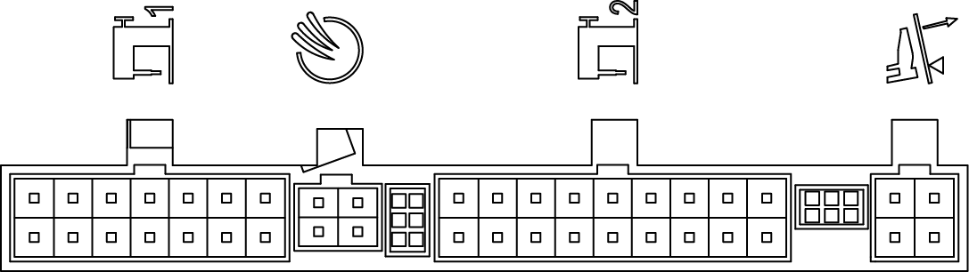

脚踏板口

18P功能端口

吸风口

14P功能端口

**5.2 18P功能端口对应表**

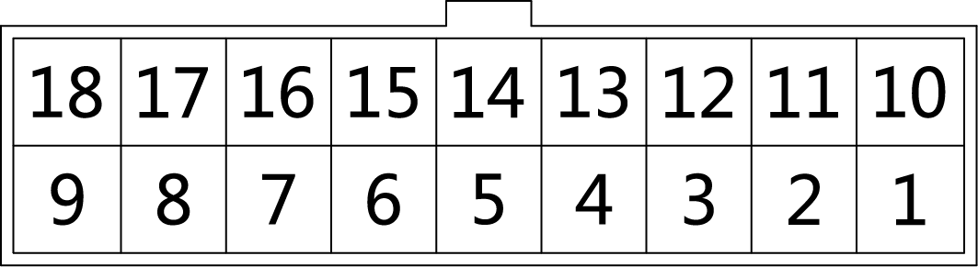

1.油量检测：2、11

2.半针按键：4、14（信号地）

3.倒缝按键开关：5、14（信号地）

4.补针按键开关：6、14（信号地）

**5.3 14P功能端口对应表**

1.剪线电磁铁：2、9

2.夹线电磁铁：5、12

3.松线电磁铁：6、13

4.抬压脚电磁铁：7、14

5.拨线电磁铁：4、11